Verkeersbesluit reserveren parkeergelegenheid t.b.v. opladen elektrische voertuigen - Strategisch
(Verkeersbesluit gemeente Valkenburg aan de Geul)
Burgemeester en wethouders van de gemeente Valkenburg aan de Geul

Bevoegdheidsgrondslag
Op grond van artikel 18, 1e lid onder d van de Wegenverkeerswet 1994 zijn burgemeester en wethouders bevoegd tot het nemen van verkeersbesluiten in de gemeente Valkenburg aan de Geul voor wegen die niet onder het beheer van het Rijk, de provincie of het waterschap vallen.
Op grond van de Mandaat- en machtigingsregeling van de gemeente Valkenburg aan de Geul 2024 is de bevoegdheid om verkeersbesluiten te nemen gemandateerd aan het afdelingshoofd en de beleidsmedewerker van de afdeling Openbare Ruimte.

Grondslag voor het besluit
Op grond van artikel 15, eerste lid, van de WVW1994 moet een verkeersbesluit worden genomen voor de plaatsing of verwijdering van de in artikel 12 van het Besluit Administratieve Bepalingen inzake het Wegverkeer (hierna: BABW) genoemde verkeerstekens, alsmede voor onderborden voor zover daardoor een gebod of verbod ontstaat of dit wordt gewijzigd.
Dit besluit wordt genomen, mede gelet op:
de WVW1994;
het BABW
de uitvoeringsvoorschriften BABW inzake verkeerstekens;
het Reglement Verkeersregels en Verkeerstekens 1990 (hierna RVV1990);
de Algemene wet bestuursrecht (hierna Awb);
de Beleidsregels voor laadpalen elektrische voertuigen gemeente Valkenburg aan de Geul 2024;

Doelstellingen van het besluit
Op grond van artikel 21 van het BABW moet een verkeersbesluit vermelden welke doelstelling of doelstellingen vermeld in artikel 2, eerste en tweede lid, van de WV1994 met het verkeersbesluit worden beoogd.
De doelstellingen van dit verkeersbesluit zijn:
het voorkomen of beperken van door het verkeer veroorzaakte overlast, hinder of schade alsmede de gevolgen voor het milieu, bedoeld in de Wet milieubeheer;
het in stand houden van de weg en het waarborgen van de bruikbaarheid daarvan;
het zoveel mogelijk waarborgen van de vrijheid van het verkeer;

Overwegingen
Overwegende dat:
de volgende wegen zijn gelegen binnen de bebouwde kom, in de gemeente Valkenburg aan de Geul;
  - Achter de Hoven - Berg en Terblijt
  - Op de Dries - Rijksweg
  - Rijksweg - Berg en Terblijt
  - Cauberg - Valkenburg
  - Napoleonstraat - Valkenburg
  - Walramplein - Valkenburg
  - Oosterbeemd - Valkenburg
  - Burgemeester Henssingel - Valkenburg
  - Prins Willem-Alexanderlaan - Valkenburg
  - Koolhof - Berg en Terblijt
de wegen in beheer zijn bij de gemeente Valkenburg aan de Geul;
het college van Burgemeester en Wethouders van Valkenburg aan de Geul bevoegd is tot het nemen van dit verkeersbesluit;
de gemeentelijke wegencategorisering is opgenomen in het Beleidsplan Verkeersveiligheid Valkenburg a/d Geul, Evaluatie en actualisatie 2012;
deze categorisering aansluit op de categorisering, zoals bedoeld in het landelijke beleid Duurzaam Veilig;
de Achter de Hoven, Op de Dries, Rijksweg, Cauberg, Napoleonstraat, Walramplein, Oosterbeemd, Prins Wille-Alexanderlaan en Koolhof gecategoriseerd zijn als erftoegangsweg (ETW) binnen de bebouwde kom met een maximumsnelheid van 30 km/u;
de Burgemeester Henssingel gecategoriseerd is als gebiedsontsluitingsweg (GOW) binnen de bebouwde kom met een maximumsnelheid van 50 km/u;
de verblijfsfunctie op deze weg ondergeschikt is aan de verkeersfunctie;
elektrisch aangedreven auto’s in opkomst zijn en er in Nederland vanuit de Nationale Agenda Laadinfra (hierna: NAL) een doel is gesteld naar een wagenpark te groeien van 1,9 miljoen elektrische voertuigen in 2030;
de Provincies Limburg en Noord-Brabant samenwerken NAL-samenwerkingsregio Zuid-Nederland waarbij een derde partij laadpalen realiseert, exploiteert en beheert;
de gemeente emissieloos vervoer wil stimuleren om een bijdrage te leveren aan het behalen van de gemeentelijke, landelijke en internationale doelstellingen voor het beperken van gebruik van fossiele brandstoffen en vermindering van CO2;
voor het kunnen gebruiken van elektrische voertuigen het essentieel is dat er voldoende oplaadmogelijkheden in de openbare ruimte zijn;
in navolging van de NAL een laadvisie is opgesteld door de gemeente Valkenburg aan de Geul en op 8 april 2024 is vastgesteld;
ter uitvoering van de gemeentelijke laadvisie de ‘Beleidsregels voor laadpalen elektrische voertuigen gemeente Valkenburg aan de Geul 2024’ zijn opgesteld;
deze beleidsregels voorwaarden stellen voor de plaatsing van een laadpaal;
er drie redenen zijn om een laadpaal te plaatsen:
  - het creëren van een dekkend netwerk van laadpalen (proactieve plaatsing);
  - het aanleggen van een laadpaal op aanvraag (paal volgt auto);
  - aanleggen van aanvullende laadpalen (strategische plaatsing);
de locaties genoemd in dit besluit vallen onder derde categorie (strategische plaatsing);
er voor deze strategische locaties een plankaart is vastgesteld waar vanuit laadlocaties worden ontwikkeld;
deze plankaart laadinfrastructuur bijdraagt aan een optimale verdeling van openbare laadpunten binnen de gemeente;
de plankaart dient ter indicatie van een voorgenomen locatie, hiervan kan in alle redelijkheid vanaf worden geweken als er bijvoorbeeld geen voedingskabel in de directe omgeving aanwezig is;
het gewenst is om per locatie twee parkeerplaatsen te reserveren voor het opladen elektrische voertuigen om te voorkomen dat brandstof voertuigen beschikbare plekken bezet houden;
bij aanleg van de laadpaal een enkele parkeerplaats wordt gereserveerd;
twee de vak wordt gereserveerd bij gebruik boven 3500 kWh per jaar of wanneer er 6 of meer unieke gebruikers zijn per maand gedurende een periode van 1 jaar;
deze parkeervakken worden aangewezen door het plaatsen van verkeersbord E8c van bijlage 1 van het RVV 1990 met bijbehorend onderbord met pijlen;
gelet op artikel 12 van het BABW voor het plaatsen of verwijderen van bord E8c van bijlage 1 van het RVV 1990 een verkeersbesluit is vereist;
gelet op artikel 2 van de WVW 1994 de hiervoor genoemde verkeersmaatregel strekt tot het verzekeren van de veiligheid op de weg en tot het voorkomen of beperken van door het verkeer veroorzaakte overlast, hinder of schade alsmede de gevolgen voor het milieu, bedoeld in de Wet milieubeheer;

Het is wenselijk dat een laadpaal tegelijkertijd twee elektrische auto's kan opladen. Daarnaast wordt bij iedere laadpaal tijdelijk een parkeerplaats toegewezen die uitsluitend bedoeld is voor het opladen van elektrische auto's. Op deze parkeerplaats wordt verkeersbord E8c, zoals opgenomen in bijlage I van het RVV 1990, geplaatst.
Op grond van artikel 24 van het BABW is overleg gepleegd met de politie inzake de handhaafbaarheid. De politie heeft op 7 november 2025 schriftelijk kenbaar gemaakt dat dit besluit handhaafbaar en voor de politie derhalve aanvaardbaar is.

BESLUIT
Het college van burgemeester en wethouders van Valkenburg aan de Geul besluit:
door middel van het plaatsen van bord E8c van bijlage 1 van het RVV 1990 met een onderbord met pijlen waaruit blijkt dat het bord bestemd is voor twee parkeervakken, twee parkeervakken te reserveren ten behoeven van het opladen van elektrische voertuigen op de volgende locaties:
  - Achter de Hoven 40 - Berg en Terblijt
  - Op de Dries 74 - Rijksweg
  - Rijksweg 71 - Berg en Terblijt
  - Cauberg 28 - Valkenburg
  - Napoleonstraat 45 - Valkenburg
  - Walramplein 29 - Valkenburg
  - Oosterbeemd 6 - Valkenburg
  - Burgemeester Henssingel 2 - Valkenburg
  - Achter de Hoven 4 - Berg en Terblijt
  - Prins Willem-Alexanderlaan 16 - Valkenburg
  - Koolhof 2 - Berg en Terblijt
Bijlage I
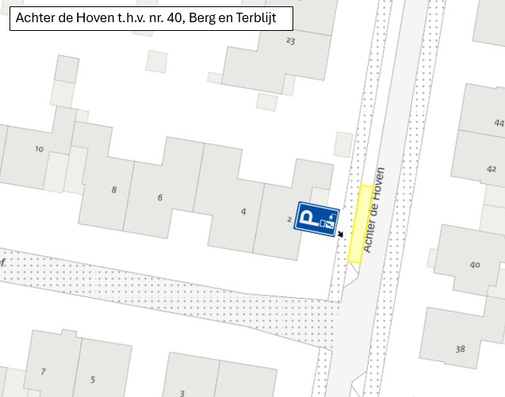
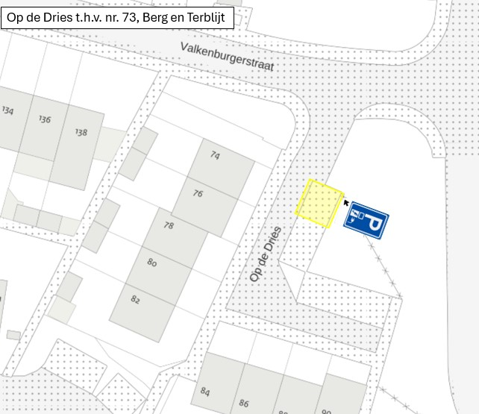
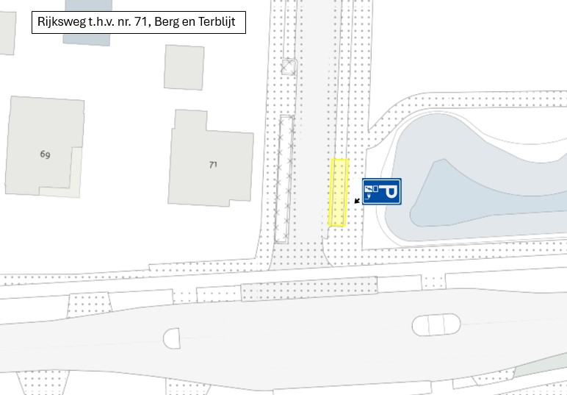
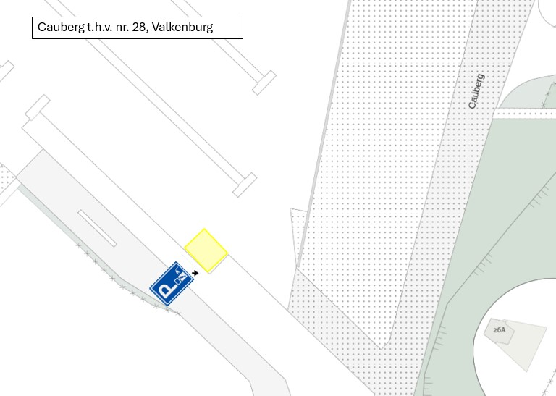
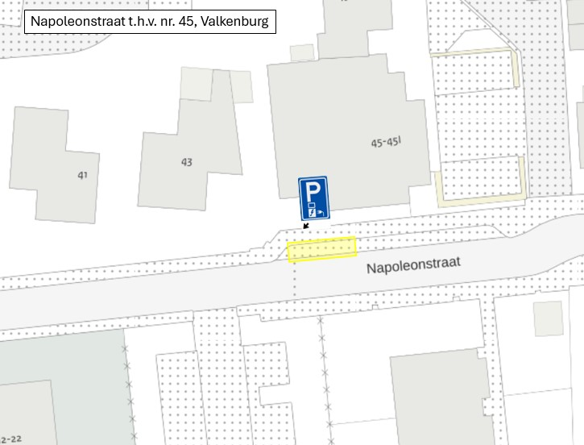
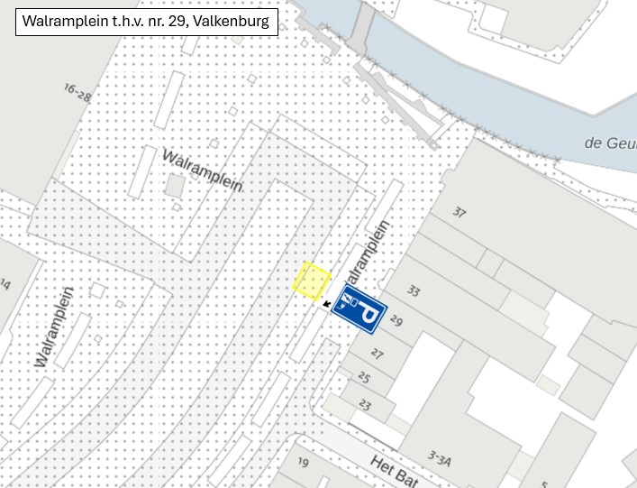
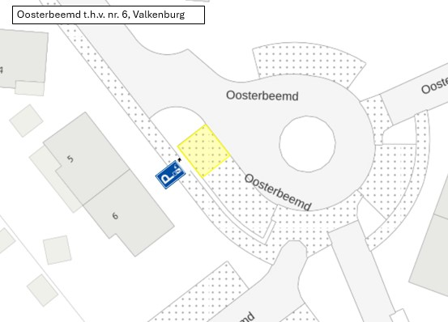
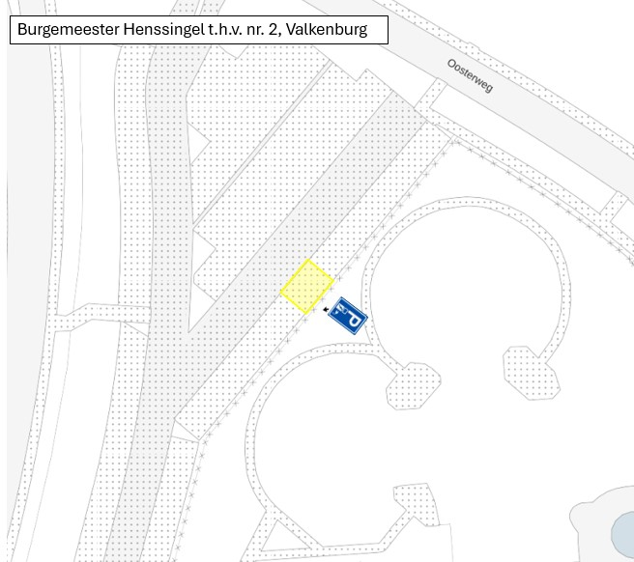
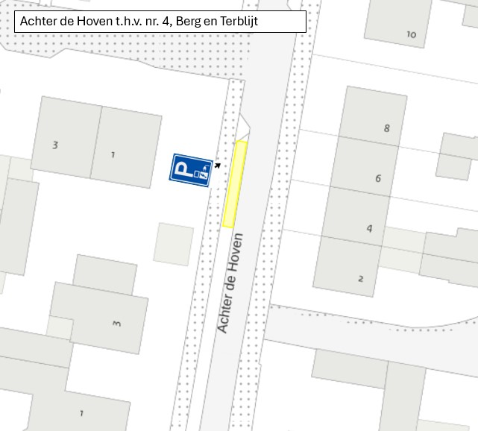
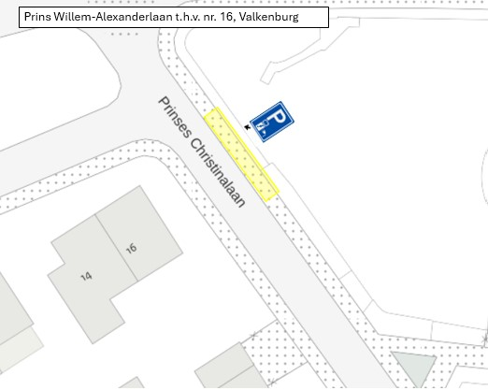
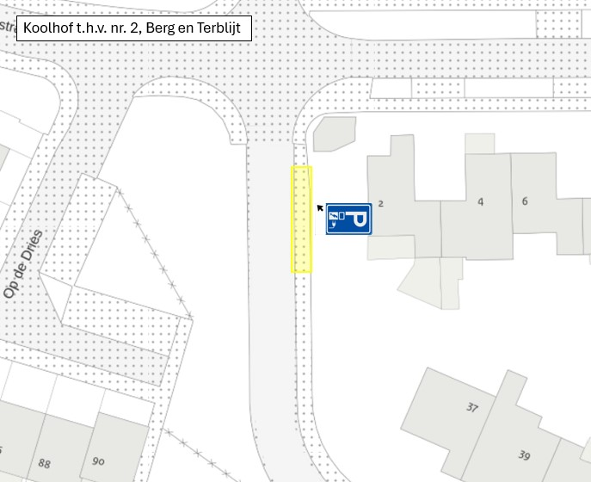

Valkenburg aan de Geul, 10 november 2025
Burgemeester en wethouders van de gemeente Valkenburg aan de Geul

Namens dezen,

C. Zilverberg

Beleidsmedewerker Openbare Ruimte

Bezwaar
Bent u het niet eens met dit besluit? Dan kunt u binnen zes weken na verzenddatum van dit besluit (zie datumstempel) bezwaar maken. Als verzenddatum van uw bezwaar geldt de poststempel op uw bezwaarschrift.

Stuur uw bezwaarschrift naar:
Het college van burgemeester en wethouders van de Gemeente Valkenburg aan de Geul
Postbus 998
6300 AZ Valkenburg

Vermeld in uw bezwaarschrift altijd:
- uw naam, adres en telefoonnummer;
- de datum waarop u het bezwaarschrift schrijft en uw handtekening;
- het besluit waartegen u bezwaar maakt, met datum en referentienummer van het besluit;
- waarom u bezwaar maakt.

Het is ook mogelijk het bezwaarschrift digitaal in te dienen. Meer informatie en het formulier is te vinden via www.valkenburg.nl/bezwaar. Voor het digitaal indienen van een bezwaarschrift heeft u een DigiD nodig.
Na ontvangst informeert de gemeente u over de manier waarop uw bezwaarschrift wordt behandeld.
Dient iemand anders namens u een bezwaarschrift in? Stuur dan een machtiging mee.

Schorsende werking
Het indienen van een bezwaarschrift heeft geen schorsende werking. Dat wil zeggen: het besluit waartegen u bezwaar maakt, blijft geldig totdat over uw bezwaar is beslist.

Spoed? Voorlopige voorziening
Bij grote spoed kunt u (tegen kosten) een zogeheten voorlopige voorziening aanvragen. Dat is een spoedprocedure waarmee het genomen besluit tijdelijk kan worden ingetrokken en/of andere maatregelen kunnen worden getroffen. Een voorlopige voorziening vraagt u aan bij:
De voorzieningenrechter van de rechtbank Limburg,
Sector Bestuursrecht
Postbus 950
6040 AZ Roermond
U kunt ook digitaal een voorlopige voorziening indienen bij de rechtbank via https://loket.rechtspraak.nl/bestuursrecht. Daarvoor moet u wel beschikken over een elektronische handtekening (DigiD). Kijk op de genoemde website voor de precieze voorwaarden.

Informele oplossing
Weet u niet zeker of u deze bezwaarschriftenprocedure wilt volgen of wilt u met ons overleggen over een oplossing voor uw probleem? De mogelijkheid bestaat om uw bezwaar informeel te behandelen. Dit kan bijvoorbeeld door middel van mediation.

